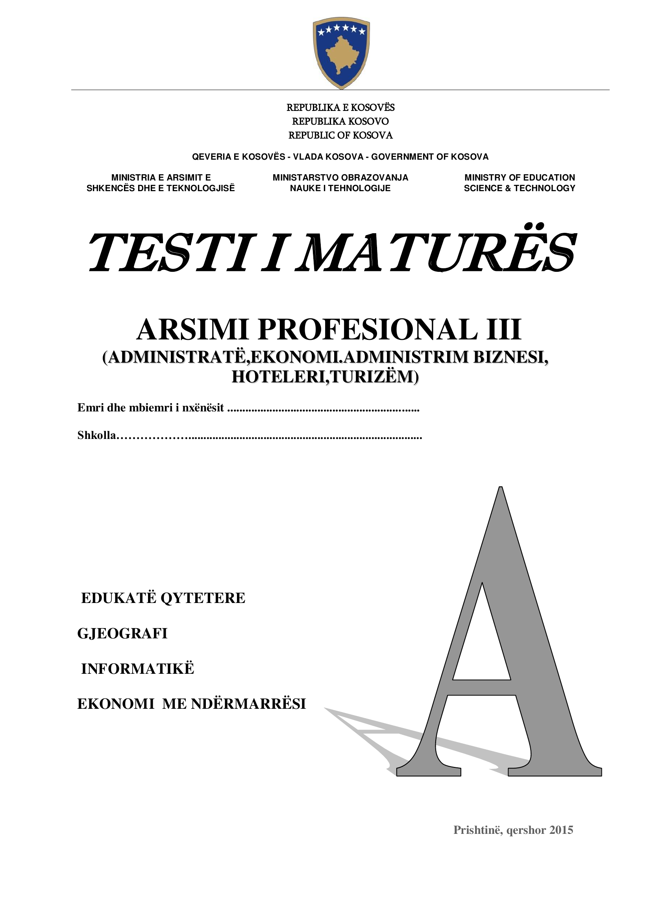

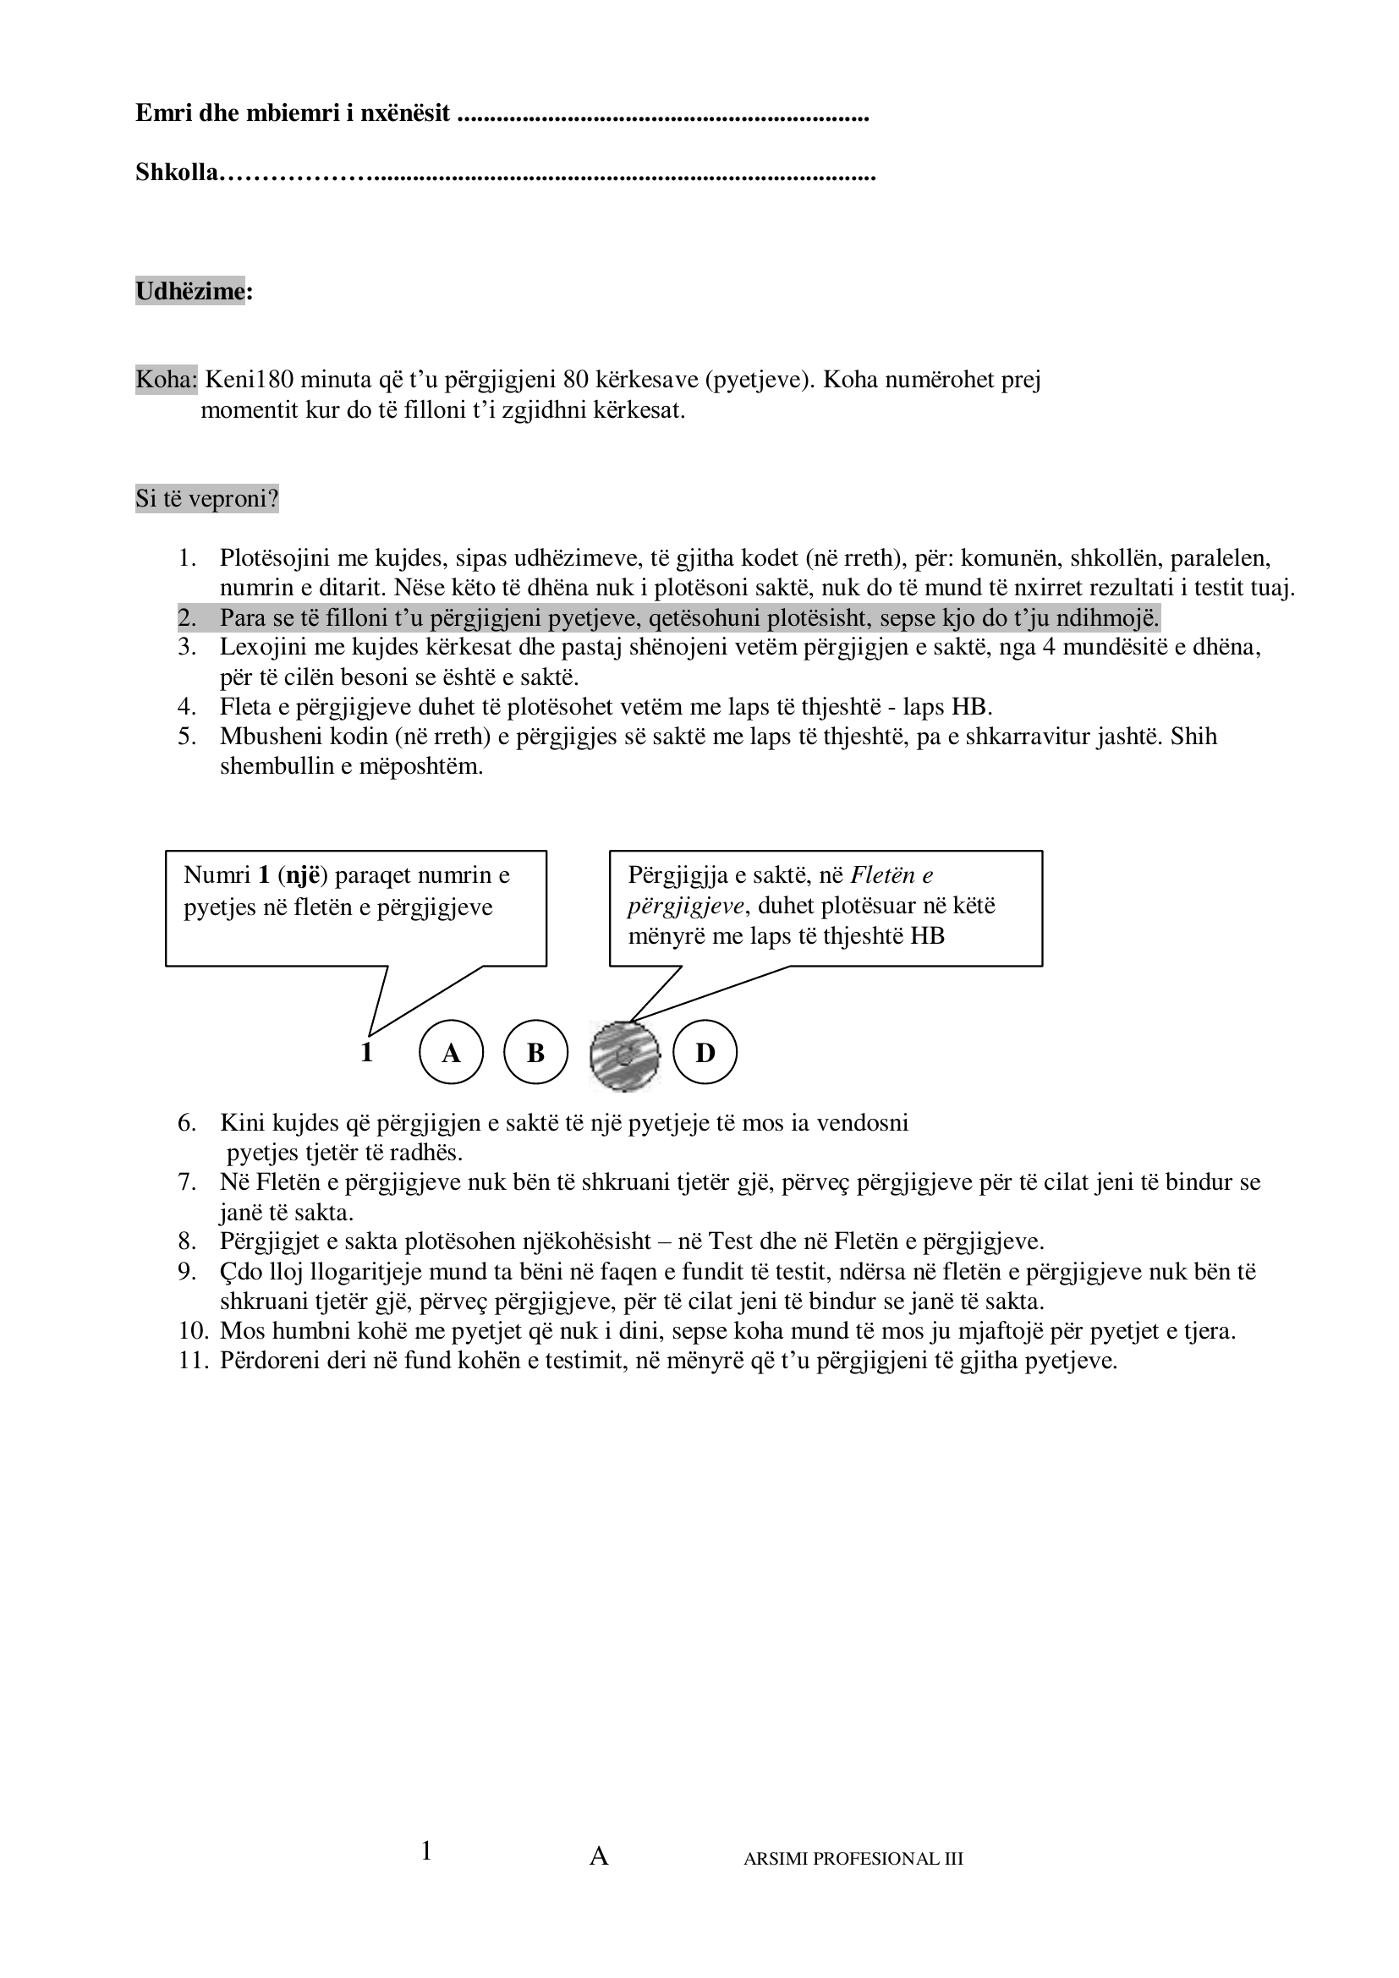

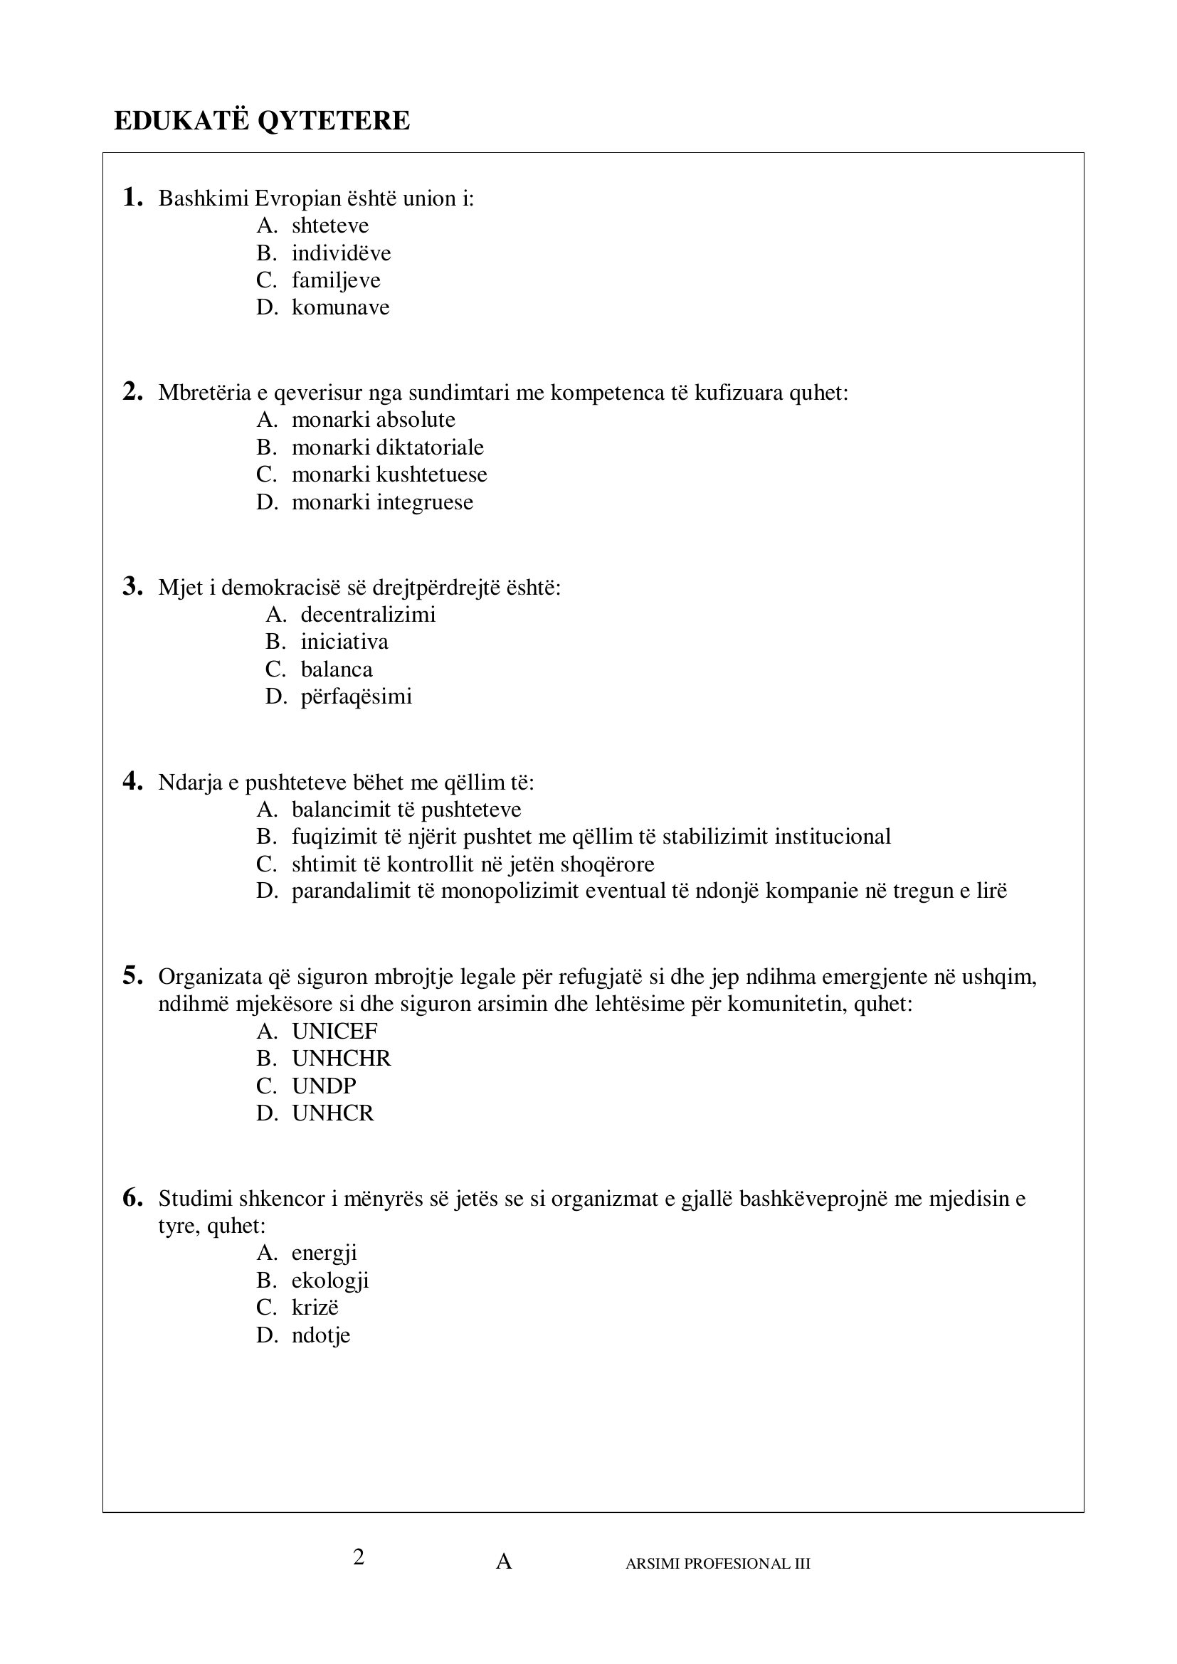

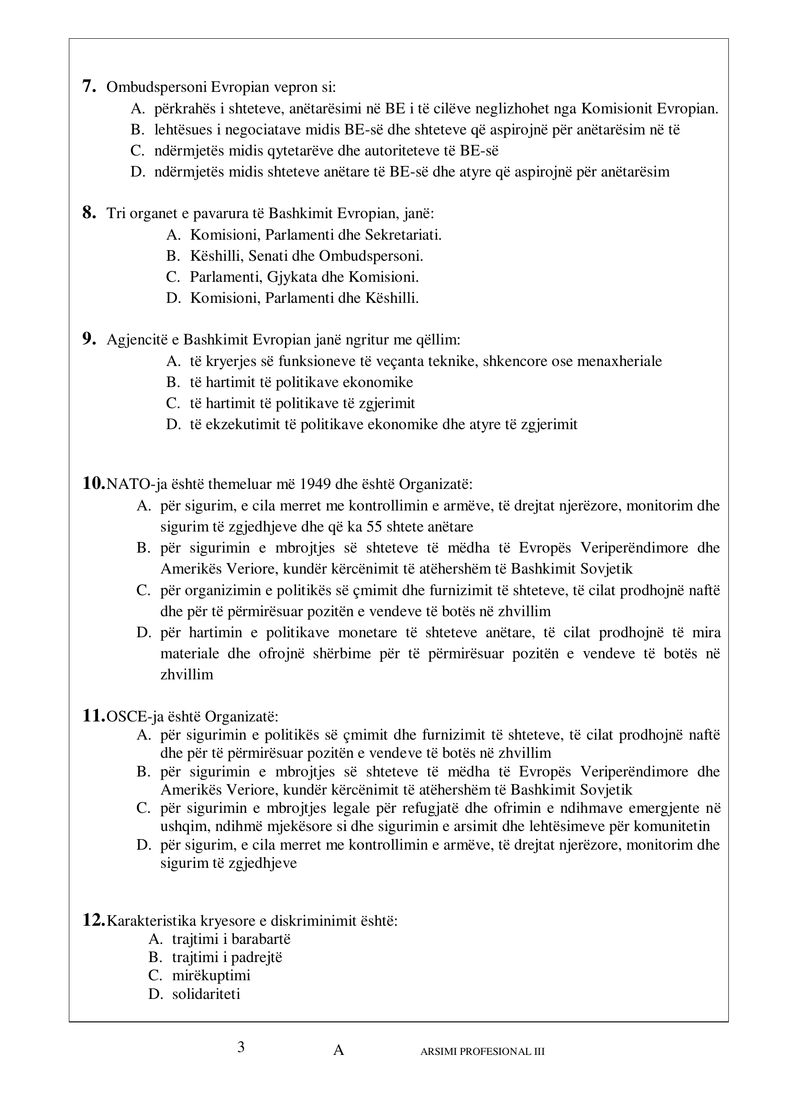

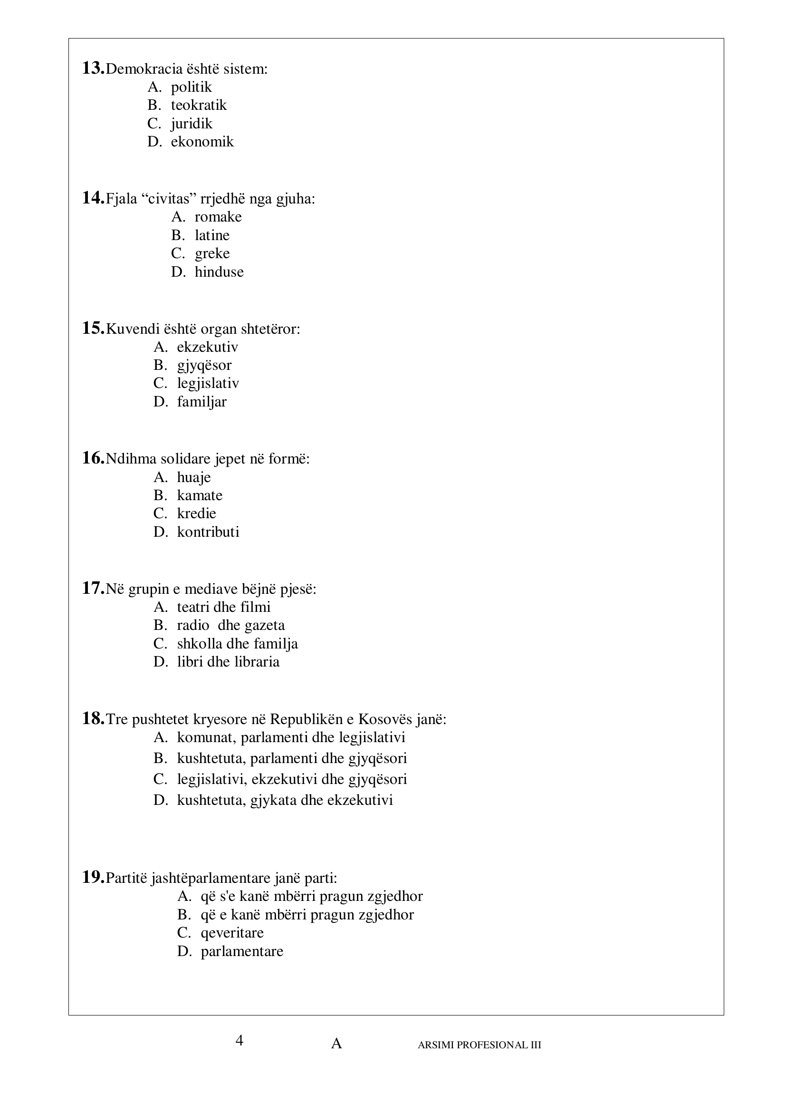

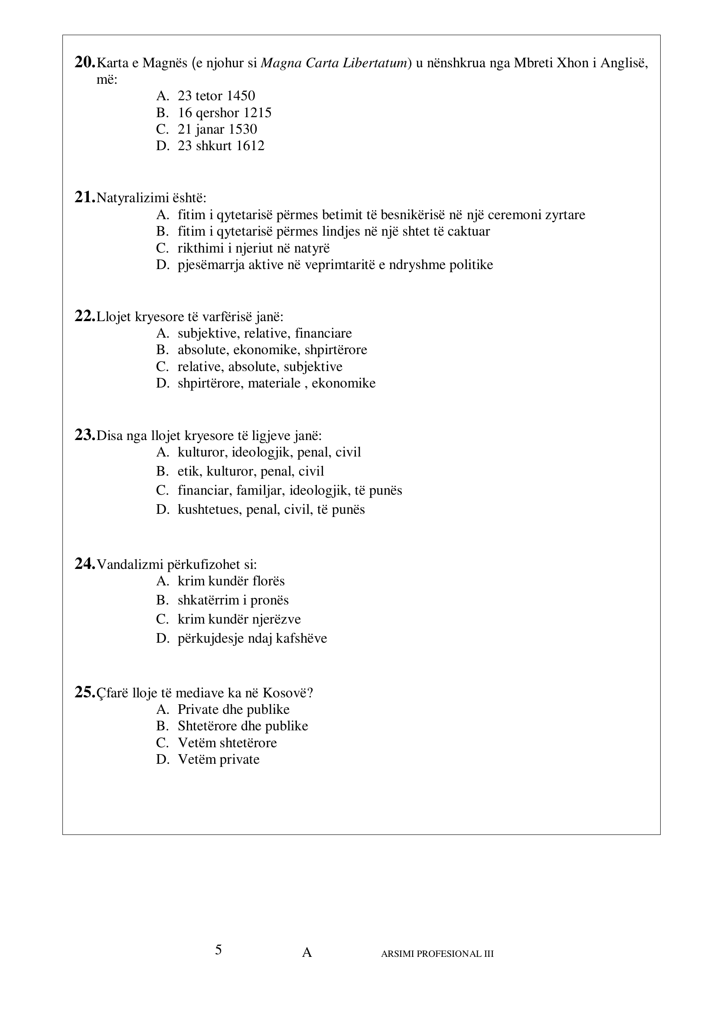

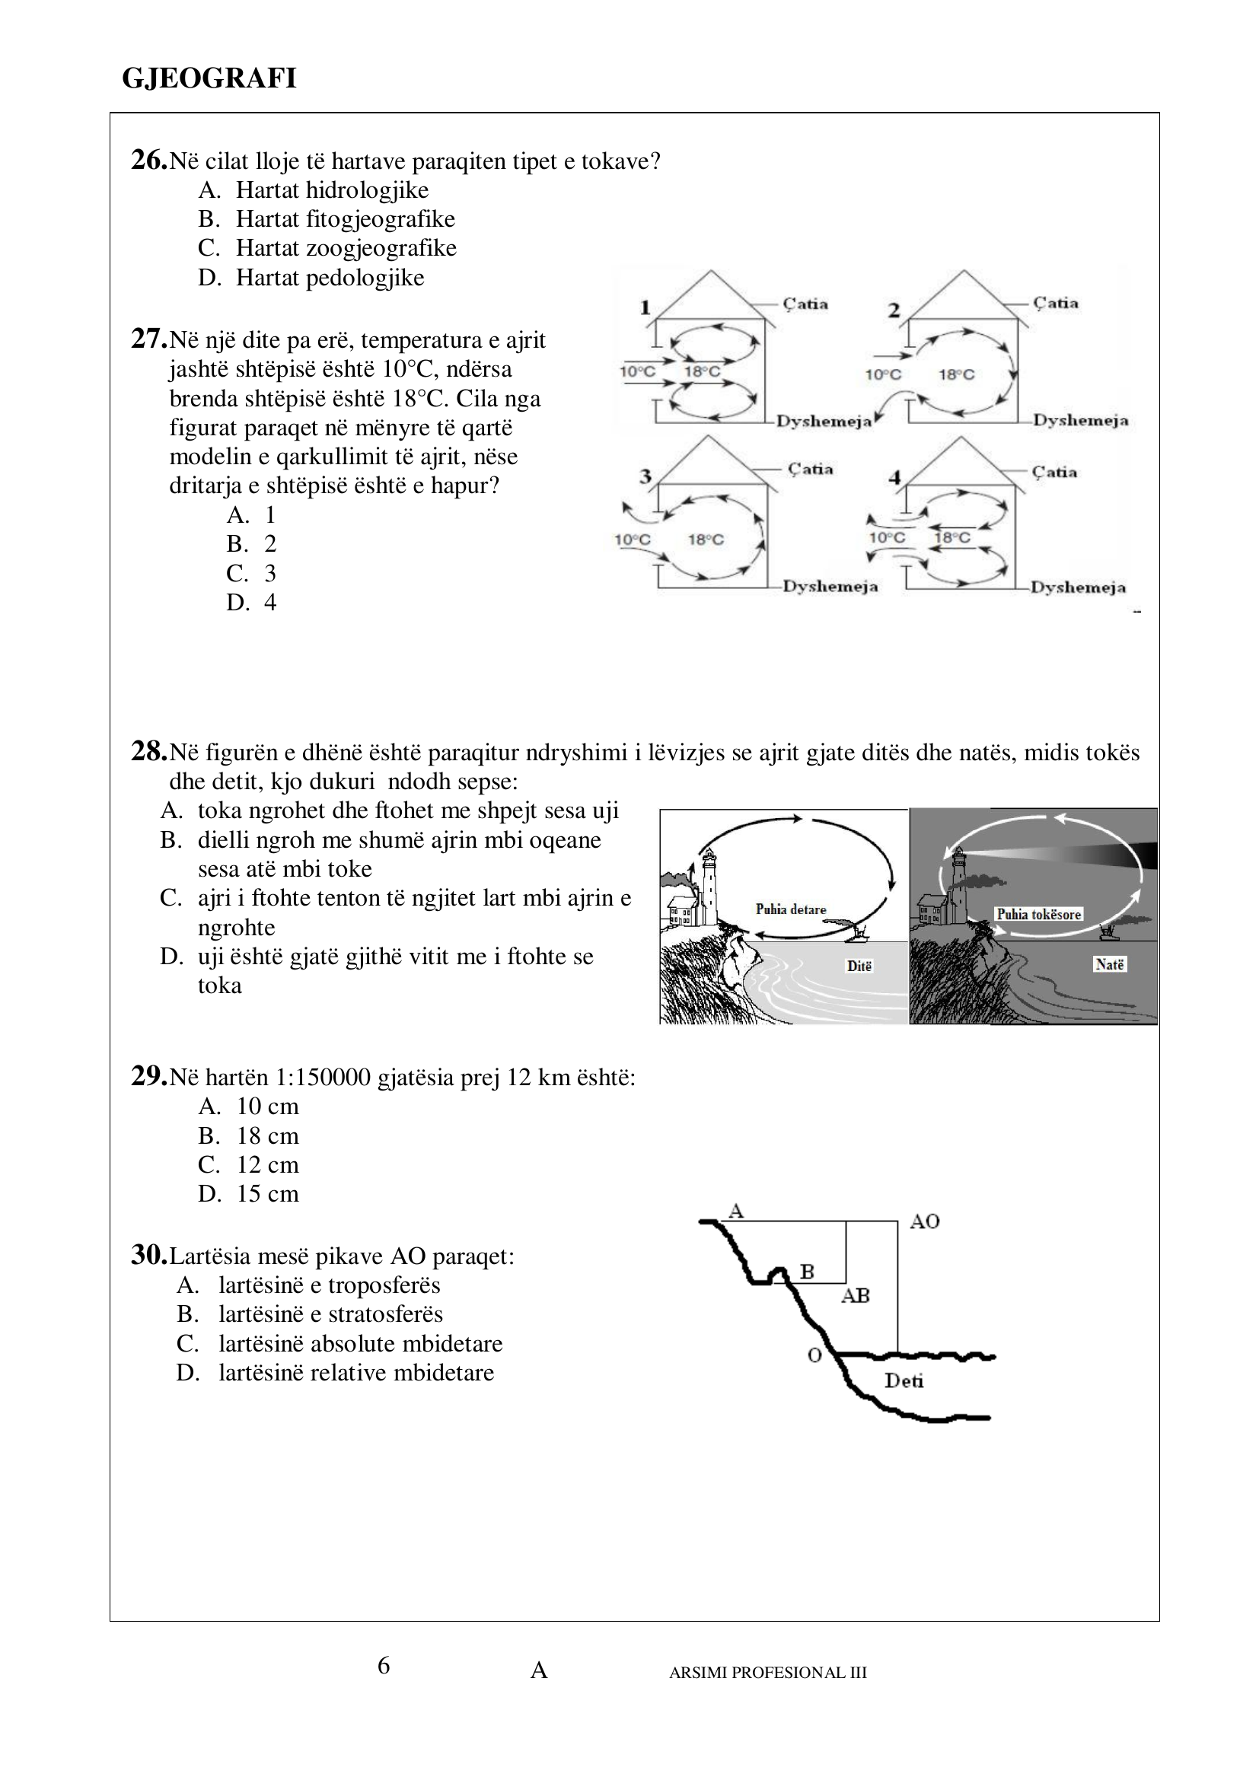

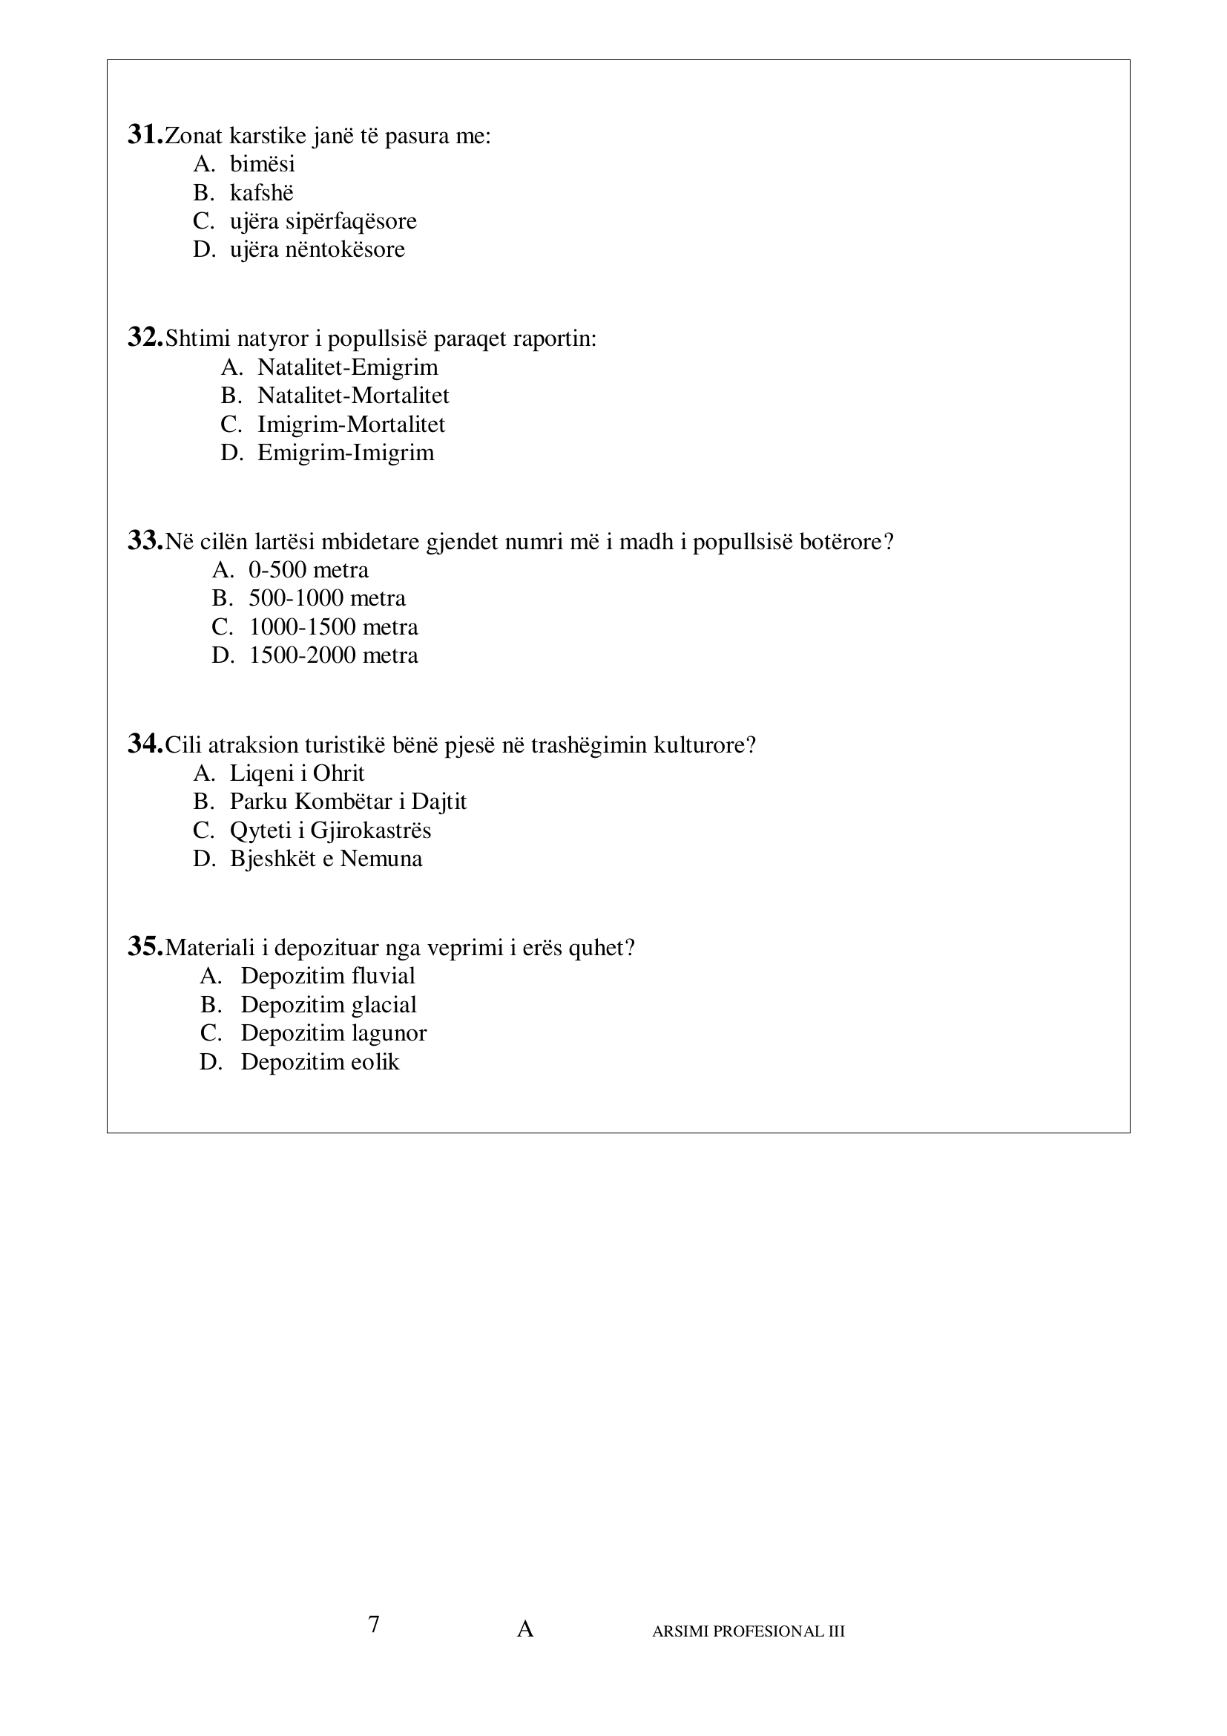

INFORMATIKË
36.Bartja e të dhënave prej shfrytëzuesit në drejtim të serverit, quhet:
A. Download
B. Upload
C. Serial stream
D. Paralel stream
Përgjigjja e saktë: B
Shpjegimi: Lëvizja e të dhënave nga përdoruesi drejt serverit quhet upload. Download është procesi i kundërt, pra marrja e të dhënave nga serveri te përdoruesi.
37.Cila prej pajisjeve vijuese përdoret për bartjen e të dhënave ndërmjet rrjetit lokal dhe Internetit:
A. Hub
B. Switch
C. Router
D. Bus
Përgjigjja e saktë: C
Shpjegimi: Router-i përdoret për të lidhur rrjetin lokal me rrjete të tjera, përfshirë Internetin. Hub-i dhe switch-i përdoren kryesisht brenda LAN-it, ndërsa bus nuk është pajisje për këtë funksion.
38.Një adresë URL në Internet paraqet:
A. Web adresë të një resursi të caktuar në Internet
B. Adresë unike të një shfrytëzuesi të Internetit
C. Adresë unike të një kompjuteri
D. Web faqe të zakonshme
Përgjigjja e saktë: A
Shpjegimi: URL-ja është adresa e një burimi specifik në Web, si p.sh. një faqe, dokument apo figurë. Ajo nuk është identitet i përdoruesit dhe as vetë adresa IP e kompjuterit.
39.Cili prej opsioneve të paraqitur paraqet një dyshe të programeve për shfletimin e të dhënave në Web faqe:
A. Windows Explorer, Internet Explorer
B. Opera, Windws Explore
C. Mozilla Firefox, Opera
D. Internet explorer, Ms Word
Përgjigjja e saktë: C
Shpjegimi: Mozilla Firefox dhe Opera janë të dy shfletues Web. Windows Explorer dhe MS Word nuk janë programe të destinuara për shfletim të faqeve në Internet.

40.Shkurtesa DNS është e lidhur me një IP adresë dhe mundëson:
A. Mundëson lidhjen e disa IP adresave me Web faqet përkatëse
B. Përkthimin e IP adresës numerike të kompjuterit në adresë me shkronja
C. Shikimin e Web faqeve me IP adresa
D. Përcakton madhësinë e web faqeve
Përgjigjja e saktë: B
Shpjegimi: DNS e përkthen adresën numerike IP në një emër të lexueshëm me shkronja, si p.sh. një emër domeni. Kjo e bën më të lehtë përdorimin e Internetit pa mbajtur mend numra.
41.Interneti punon në bazë të:
A. Komutimit të paketeve dhe komutimit të qarqeve
B. Komutimit të qarqeve ose komutimit të paketeve
C. Komutimit të qarqeve
D. Komutimit të paketeve
Përgjigjja e saktë: D
Shpjegimi: Interneti bazohet në komutimin e paketeve, ku të dhënat ndahen në paketa dhe dërgohen në rrjet. Komutimi i qarqeve lidhet me sisteme tradicionale telefonike, jo me funksionimin bazë të Internetit.
42.Cili është kombinimi i tasteve që përdoret për vendosjen e datës aktuale në qelulë:
A. Ctrl + ;
B. Ctrl + ”
C. Ctrl + >
D. Ctrl + <
Përgjigjja e saktë: A
Shpjegimi: Në programet e spreadsheet-it, kombinimi Ctrl + ; fut datën aktuale në qelizë. Opsionet e tjera nuk përdoren për këtë funksion standard.
43.Sa do të jetë vlera në celulën A3, nëse skaji i djathtë i poshtëm i qelulave të zgjedhura tërhiqet poshtë:
A. 0  B. 1  C. 2  D. 3 | 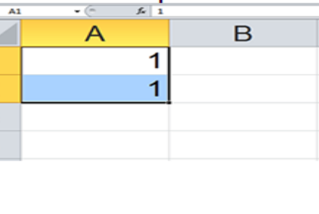

Përgjigjja e saktë: B
Shpjegimi: Në figurë, qelizat A1 dhe A2 kanë të dyja vlerën 1. Kur tërhiqet fill handle për dy vlera të njëjta, programi vazhdon kopjimin e së njëjtës vlerë, prandaj A3 bëhet 1.

44.Sa është shuma e numrave binar: 11001+10011?
A. 100011
B. 111110
C. 111111
D. 101100
Përgjigjja e saktë: D
Shpjegimi: 11001₂ është 25 dhe 10011₂ është 19; shuma është 44. Numri 44 në sistemin binar shkruhet 101100₂.
45.Cila prej shprehjeve të listuara më poshtë ka të bëjë me mësimin nëpërmjet kompjuterit, përkatësisht mësimin në distancë:
A. E-word
B. E-learning
C. M-commerce
D. M- library
Përgjigjja e saktë: B
Shpjegimi: Termi i përdorur për mësim përmes kompjuterit dhe në distancë është e-learning. Opsionet e tjera lidhen me fusha të tjera ose nuk janë terma të saktë për këtë kuptim.
46.Nëse një sinjal elektrik A=10100 kyçet në portin Not Gate, në dalje do të fitohet:
A. 01011
B. 10001
C. 10101
D. 00101
Përgjigjja e saktë: A
Shpjegimi: Porta NOT e kthen çdo bit në të kundërtën e tij: 1 bëhet 0 dhe 0 bëhet 1. Prandaj nga 10100 fitohet 01011.
47.Sa është numri i gjendjeve që mund të fitohen me një kod 7 bitësh:
A. 1024
B. 128
C. 512
D. 256
Përgjigjja e saktë: B
Shpjegimi: Një kod me 7 bita jep 2^7 kombinime të mundshme. 2^7 = 128, prandaj kjo është përgjigjja e saktë.

48.Një shifër për identifikim (password) preferohet të ketë:
A. Shkronja të vogla, numra dhe shenja të interpunkcionit
B. Shkronja të mëdha dhe numra
C. Shkronja të mëdha, shkronja të vogla, numra dhe shenja të interpunkcionit.
D. Shkronja të vogla dhe numra
Përgjigjja e saktë: C
Shpjegimi: Një fjalëkalim më i sigurt përfshin kombinim të shkronjave të mëdha e të vogla, numrave dhe shenjave speciale. Sa më shumë larmi karakteresh të ketë, aq më i fortë është password-i.
49.Cila prej memorieve vijuese duhet të rifreskohet shumë herë në një sekond:
A. RAM-i statik
B. EPROM
C. ROM
D. Ram-i dinamik
Përgjigjja e saktë: D
Shpjegimi: Memoria dinamike RAM (DRAM) ruan të dhënat në mënyrë që kërkon rifreskim periodik. SRAM-i nuk ka nevojë për këtë rifreskim të vazhdueshëm, ndërsa ROM dhe EPROM nuk punojnë si memorie e tillë operative.
50.Për të vendosur një regjister ose numërues në pozitën zero, duhet të përdoret opsioni :
A. Reset
B. Remote
C. Return
D. Release
Përgjigjja e saktë: A
Shpjegimi: Opsioni reset përdoret për ta kthyer regjistrin ose numëruesin në gjendjen fillestare, zakonisht në zero. Opsionet e tjera nuk kanë këtë kuptim teknik në elektronikë digjitale.
51.Si quhet memoria e përkohshme e të dhënave, e cila ndodhet ndërmjet njësisë qendrore procesorike dhe njësisë periferike dhe e cila ruan të dhënat që presin radhën për ekzekutim, si pasojë e mospërputhjes së shpejtësisë së komunikimit ndermjet njësive përkatëse:
A. Main storage
B. Buffer
C. Temporary storage
D. Backing storage
Përgjigjja e saktë: B
Shpjegimi: Kjo memorie quhet buffer, sepse shërben si hapësirë ndërmjetëse për ruajtjen e përkohshme të të dhënave. Ajo përdoret kur dy njësi punojnë me shpejtësi të ndryshme komunikimi.

52.Instrukcionet dhe adresat e memories paraqiten me:
A. Kode binare
B. Kode të karaktereve
C. Bite të paritetit
D. Kode ternare
Përgjigjja e saktë: A
Shpjegimi: Procesori i përfaqëson instruksionet dhe adresat e memories në formë binare. Sistemi bazë i përpunimit në kompjuter mbështetet në bitat 0 dhe 1.
53.Opsioni System Restore do të bëjë të mundur:
A. Rikthimin e të dhënave që janë fshirë rastësisht
B. Instalimin e sërishëm të sistemit operativ
C. Kthimin e gjendjes së sistemit në një moment para dëmtimit të tij
D. Instalimin e sërishëm të programeve aplikative
Përgjigjja e saktë: C
Shpjegimi: System Restore e kthen konfigurimin e sistemit në një gjendje të mëparshme funksionale. Ai nuk ka për qëllim rikthimin e skedarëve të fshirë apo riinstalimin e plotë të sistemit operativ.
54.Në adresën http://www.search.ieice.org, pjesa e cila specifikon protokolin për komunikim është:
A. www.
B. http
C. search.
D. ieice.org
Përgjigjja e saktë: B
Shpjegimi: Pjesa http tregon protokolin e komunikimit që përdoret për qasjen në burimin përkatës. Pjesët e tjera i përkasin nën-domenit ose domenit.
55.Për të dërguar një kopje të postës elektronike te marrësi i cili nuk duhet të shihet nga marrrësit tjerë të asaj porosie, duhet shfrytëzuar opsionin :
A. Bcc
B. Subject
C. Cc
D. To
Përgjigjja e saktë: A
Shpjegimi: Bcc (Blind carbon copy) dërgon kopje te marrësi pa e shfaqur atë për marrësit e tjerë. Cc është kopje e dukshme, ndërsa To dhe Subject kanë funksione të tjera.

